РОССИЙСКАЯ ФЕДЕРАЦИЯ
ИРКУТСКАЯ ОБЛАСТЬ БОДАЙБИНСКИЙ РАЙОН
АДМИНИСТРАЦИЯ ГОРОДА БОДАЙБО И РАЙОНА
ПОСТАНОВЛЕНИЕ

15.07.2025 Бодайбо № 161-пп

О внесении изменений в постановление Администрации г. Бодайбо и района
от 30.12.2022 № 329-пп «Об утверждении Схемы размещения нестационарных торговых объектов на территории муниципального образования г. Бодайбо и района»

Рассмотрев обращение Репина С.В., в соответствии с Федеральным законом от 06.10.2003 №131-ФЗ «Об общих принципах организации местного самоуправления в Российской Федерации», Федеральным законом от 28.12.2009 № 381-ФЗ «Об основах государственного регулирования торговой деятельности в Российской Федерации», приказом Службы потребительского рынка и лицензирования Иркутской области от 20.01.2011 № 3-спр «Об утверждении Порядка разработки и утверждения органами местного самоуправления муниципальных образований Иркутской области схемы размещения нестационарных объектов», руководствуясь ст. 31 Устава муниципального образования г. Бодайбо и района,
ПОСТАНОВЛЯЕТ:
1. Внести в постановление Администрации г. Бодайбо и района от 30.12.2022 № 329-пп «Об утверждении Схемы размещения нестационарных торговых объектов на территории муниципального образования г. Бодайбо и района» следующие изменения:
1) в приложении №1 «Схема размещения нестационарных торговых объектов на территории муниципального образования г. Бодайбо и района. Текстовая часть» раздел 1. «Муниципальное образование г. Бодайбо и района» добавить строку 6 в следующей редакции:

N п/п | Адрес расположения (место расположения нестационарного торгового объекта/маршрут движения/зона размещения) | Вид нестационарного торгового объекта (павильон, киоск, палатка, автолавка и др.) | Специализация нестационарного торгового объекта (ассортимент реализуемой продукции) | Возможность размещения нестационарного торгового объекта субъектом малого и среднего предпринимательства, физическим лицом, не являющимся индивидуальным предпринимателем и применяющим специальный налоговый режим «Налог на профессиональный доход»  (да/нет) | Площадь нестационарного торгового объекта (кв.м) | Собственник земельного участка, здания, строения, сооружения, на (в) которых находится нестационарный торговый объект | Период размещения нестационарного торгового объекта (круглогодично/сезонно)
1 | 2 | 3 | 4 | 5 | 6 | 7 | 8
Раздел 1. Муниципальное образование г. Бодайбо и района
6 | г. Бодайбо, ул. 30 лет Победы,8 (на площади возле входа в городской парк) | киоск | Продовольственные товары | да | 25 | Администрация МО г. Бодайбо и района | 01.05-01.10 (сезонный)
2) приложение № 2 «Схема размещения нестационарных торговых объектов на территории муниципального образования г. Бодайбо и района (графическая часть)» дополнить частью 6 (прилагается).
2. Опубликовать настоящее постановление в газете «Ленский шахтер» и разместить на официальном сайте Администрации г. Бодайбо и района в информационно-телекоммуникационной сети «Интернет».

И.о. мэра г. Бодайбо и района И.А. Крицкий

Приложение №1
к постановлению Администрации
г. Бодайбо и района от15.07.2025 № 161-пп

«Приложение №2
к постановлению Администрации
г. Бодайбо и района от 30.12.2022 № 329-пп

Схема размещения нестационарных торговых объектов
на территории муниципального образования г. Бодайбо и района
(графическая часть)
Муниципальное образование г. Бодайбо и района

6. Киоск, площадь земельного участка – 25 кв.м.
Адрес расположения: г. Бодайбо, ул. 30 лет Победы, 8
(на площади возле входа в городской парк)

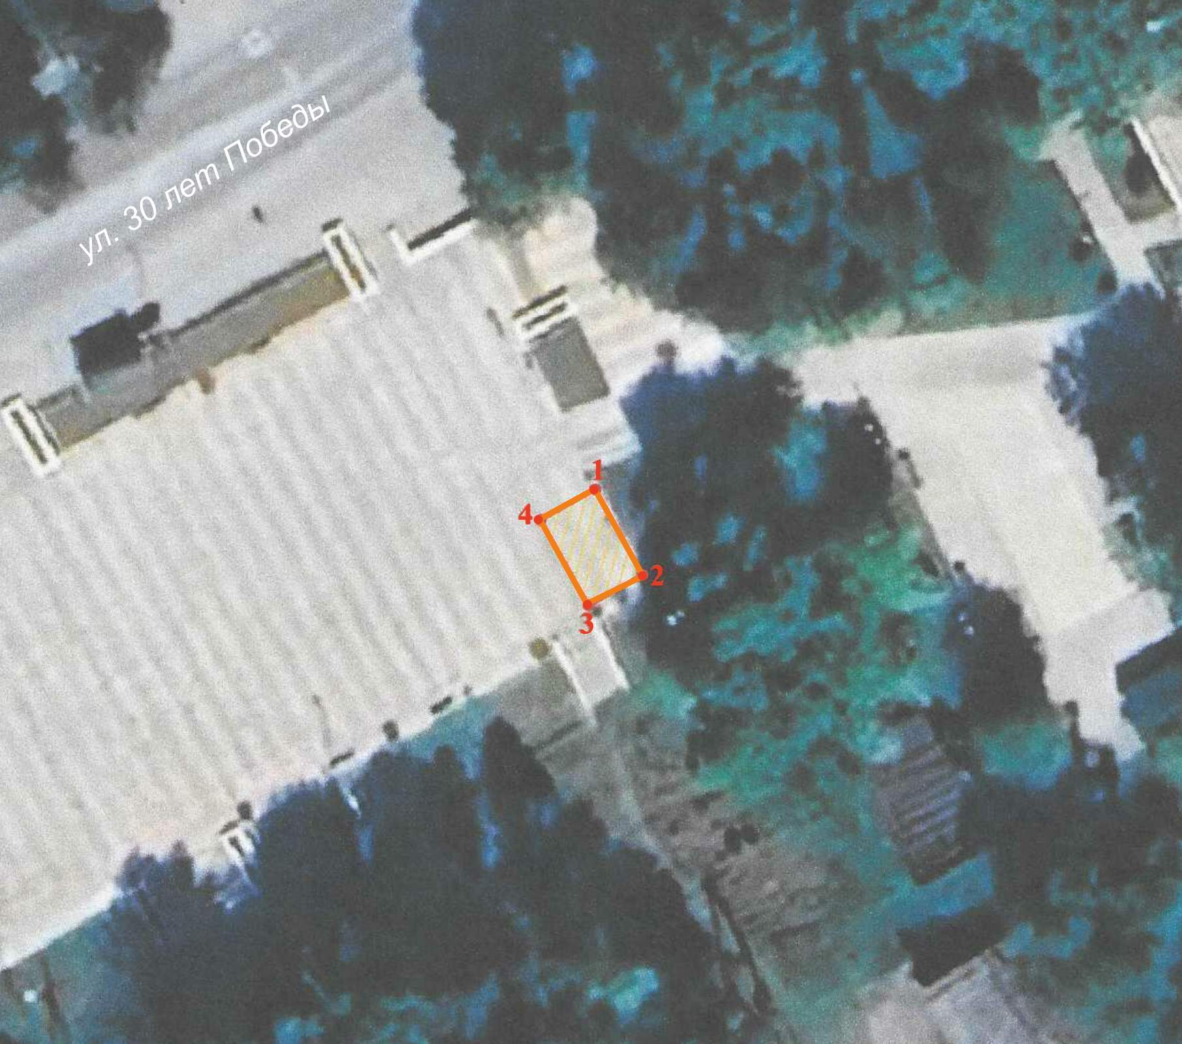

Площадь земельного участка: 25 м² |  | Система координат: МСК-38, зона 7
№№ точек | Координаты, м.
№№ точек | Х |  | У
1 | 1003687.30 |  | 7200886.95
2 | 1003681.85 |  | 7200890.02
3 | 1003679.89 |  | 7200886.54
4 | 1003685.33 |  | 7200883.46
1 | 1003687.30 |  | 7200886.95
.»

